ORGANIZACION
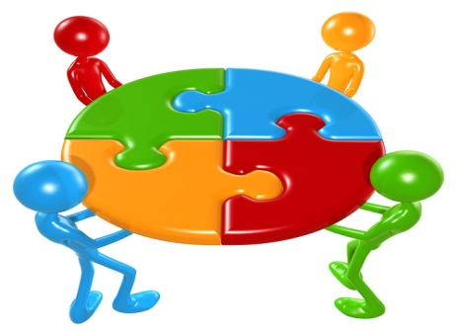
ORAGANIZACIÓN: Es un agrupamiento de personas que trabajan en forma eficaz para alcanzar sus metas, sin organización solo habría caos, sería poco lo que lográramos hacer en grupo si no nos pusiéramos de acuerdo respecto a lo que debe hacer cada persona, el valor de la organización es su capacidad de hacer un uso más efectivo de los recursos humanos.
Para mí es un grupo de individuos donde trabajan e interactúan, donde se maneja información para poder llegar a un objetivo en especifico, con organización puede llegarse a un punto en especifico de algún tema en especial.
http://html.rincondelvago.com/organizacion_5.html
ORAGANIZACIÓN: Es un sistema diseñado para alcanzar ciertas metas y objetivos. Estos sistemas pueden, a su vez, estar conformados por otros subsistemas relacionados que cumplen funciones específicas.
Lo que yo entiendo por esto es que una organización es importante para el control de muchas cosas bien sabemos que si no hay una organización puede salirse todo de control.
Definición de organización - Qué es, Significado y Concepto http://definicion.de/organizacion/#ixzz3SAqGJntW
ORAGANIZACIÓN: Es un conjunto de cargos cuyas reglas y normas de comportamiento, deben sujetarse a todos sus miembros y así, valerse el medio que permite a una empresa alcanzar determinados objetivos.
Es un conjunto de herramientas o reglas que se deben llevar a cabo para organización, debemos tener ideas precisas de lo que queremos para que todo pueda salir de una manera correcta.
http://www.monografias.com/trabajos6/napro/napro.shtml#ixzz3SAqo8jvF

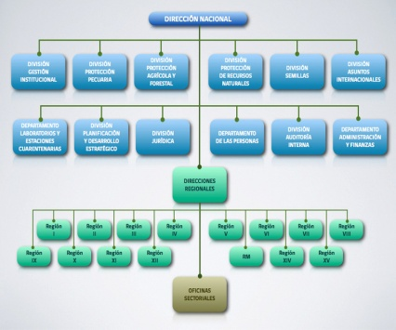
ESTRUCTURA ORGANIZACIONAL
ESTRUCUTRA ORGANIZACIONAL: Es establecer un sistema de papeles que han de desarrollar los miembros de una entidad para trabajar juntos de forma óptima y que se alcancen las metas fijadas en la planificación.
Yo entiendo por estructura organizacional que es un esquema donde se desarrolla el plan de trabajo que cada uno de los integrantes o trabajadores que deberán realizar sus actividades referidas.
http://www.gestiopolis.com/administracion-estrategia/la-estructura-organizacional.htm
ESTRUCUTRA ORGANIZACIONAL: La estructura organizacional puede ser definida como las distintas maneras en que puede ser dividido el trabajo dentro de una organización para alcanzar luego la coordinación del mismo orientándolo al logro de los objetivos.
Lo que yo entiendo por esto que es una estructura donde se muestra la organización que deben llevar de acuerdo a su trabajo para que puedan lograr sus objetivos.
http://www.monografias.com/trabajos-pdf/estructura-organizacional/estructura-organizacional.pdf

ESTRUCUTRA ORGANIZACIONAL: Se entiende la estructura organizacional como el medio del que se sirve una organización cualquiera para conseguir sus objetivos. En su sentido más amplio, la estructura organizacional da orden a la empresa. Responsabiliza el talento humano de la organización en cada una de las áreas que se han definido previamente.
Para mí es una estructura la organización de cada una de las áreas de la empresa y de los objetivos que deben lograr como equipo de trabajo para que la empresa salga adelante con talento y orden.
http://www.monografias.com/trabajos93/estructuras-organizacionales/estructuras-organizacionales.shtml#ixzz3SAxa2z4t

DISEÑO ORGANIZACIONAL
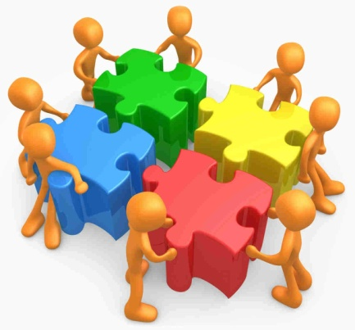
Diseño organizacional: Es un proceso, donde los gerentes toman decisiones, donde los miembros de la organización ponen en práctica dicha estrategia. Hace que los gerentes dirijan la vista en dos sentidos; hacia el interior de su organización y hacia exterior de su organización.
El Diseño organizacional son las estrategias que hacen los encargados de la empresa para que sus empleados las lleven a cabo las cuales se usan para el buen manejo de la empresa.
http://www.monografias.com/trabajos93/el-diseno-organizacional/el-diseno-organizacional.shtml#ixzz3SAzZUnSY
Diseño organizacional: Es conjunto de medios que maneja la organización con el objeto de dividir el trabajo en diferentes tareas y lograr la coordinación efectiva de las mismas.
Es la estructura donde se maneja la organización de los objetivos que se tienen para la empresa las cuales se dividen ciertas tareas para cada uno de los empleados y así poder trabajar de una manera organizada y poder sacar adelante la empresa.
http://yazmin-diseoorganizacional.blogspot.mx/
Diseño organizacional: Diseño organizacional desarrollo o cambio de la estructura de una organización.
Creó todo va muy relacionado con la organización del equipo de trabajo desde el gerente, como los jefes y los empleados, y dependiendo como llevan su organización así será como saquen la empresa adelante.
http://es.administracion1352.wikia.com/wiki/Lectura:_"Estructura_y_diseño_organizacional"_

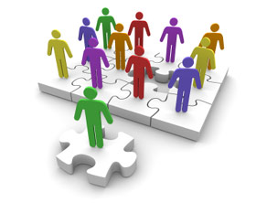
La importancia que tiene el diseño de la organización es básico para una empresa porque es como se dirige los departamentos y las asignaciones de actividades para cada uno de los empleados, es bueno contar con un esquema donde se muestren los departamentos y cada una de sus tareas, todo esto forma parte de la palabra organización, si organizado y bien planeado en una empresa puede que salgan las cosas muy bien y de una manera ordenada. Es como plan de trabajo y ya se cuenta con uno es mejor llevar esas estrategias de trabajo para que todo pueda salir muy en nuestra empresa o negocio.

